新教务系统选课操作指南

一、选课工具
所有选课操作均需要在“武汉理工大学教务新选课系统”中的 “选课管理”栏目进行，待选课系统开放后进行选课。
二、系统登录说明
在浏览器地址栏中直接输入武汉理工大学教务新选课系统（http：//jwxt.whut.edu.cn）进入登录页。建议选用Google Chome浏览器。
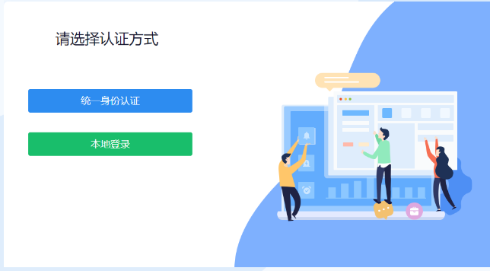登录方式一:统一身份认证。点击“统一身份认证”系统直接跳转至“智慧理工大”身份认证中心，输入“智慧理工大”平台账号和密码进行登录。
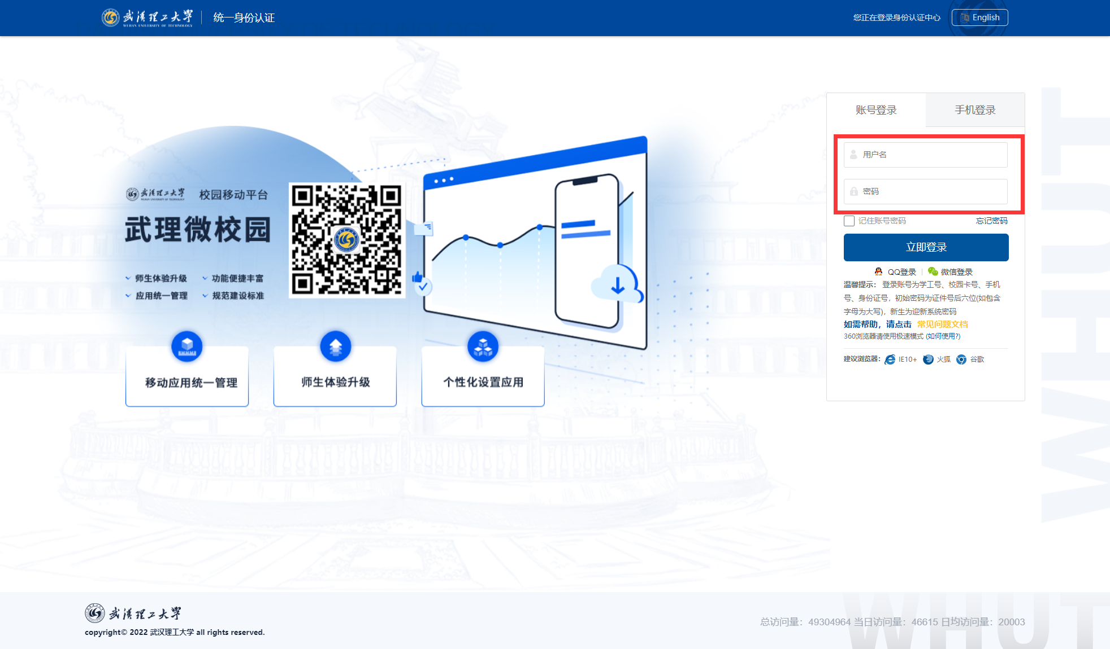
登录方式二:本地登录。初次登陆账号为学号；初始密码为：Whut@+身份证后六位。


三、选课模块选课操作说明
在新教务管理系统主页左上方功能导航栏中找到“运行”按钮点击进入。
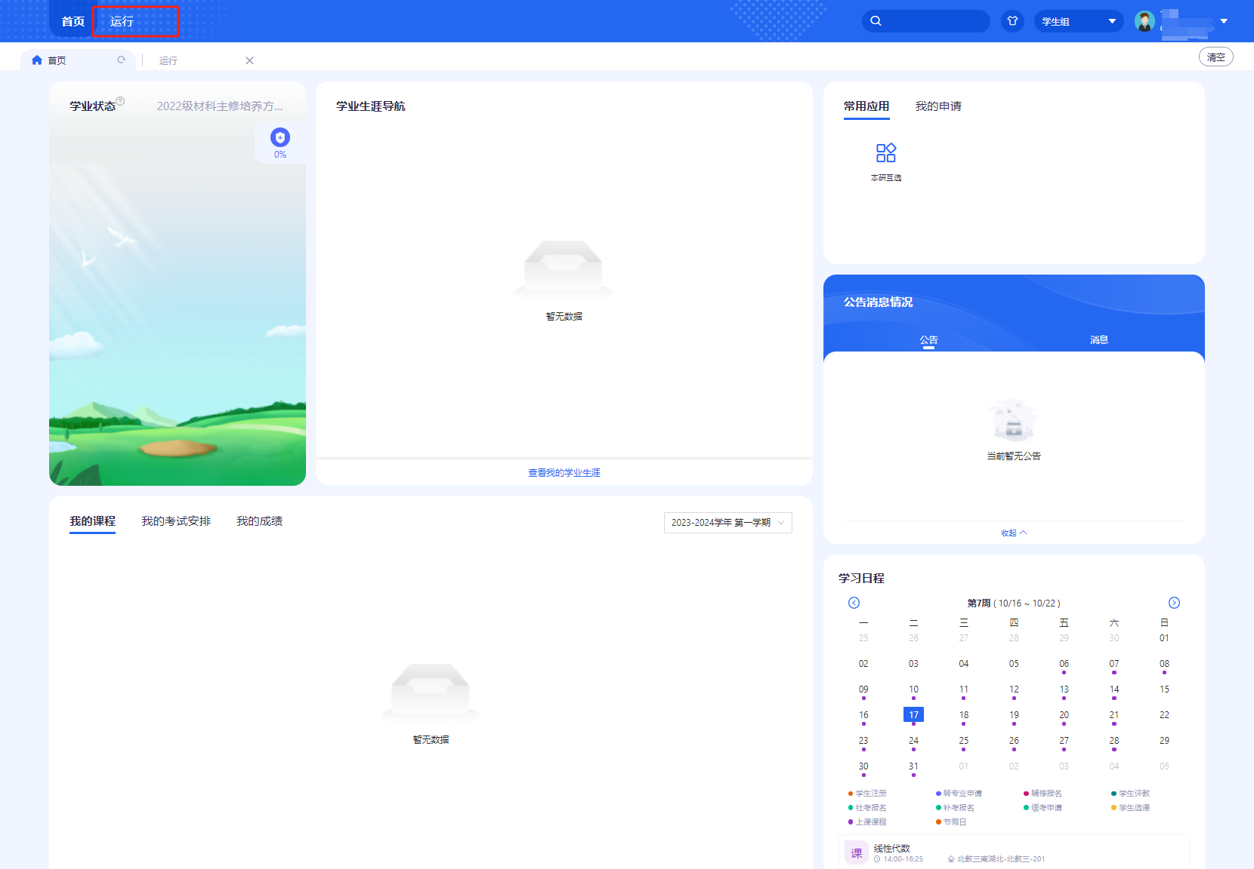
点击“选课管理”—“课程预选”，出现“待预选课程 ”，学生根据培养方案和自身需求进行课程选择。勾选“待预选课程 ”后点击“提交”按钮，即可选课成功。
